«Организация развивающей предметно – пространственной среды для поддержки детской инициативы в рамках тематической недели «Народная культура и традиции. В гостях у Марьюшки.»
Воспитатель
МДОАУ детский сад «Ёлочка»
Н.Г. Москвичева
Основным принципом дошкольного образования согласно ФГОС ДО является построение образовательной деятельности на основе индивидуальных особенностей каждого ребенка, при котором сам ребенок становится полноценным участником (субъектом) образовательных отношений, а так же поддержка инициативы детей в различных видах деятельности.
ФГОС ДО указывается, что одним из основных принципов дошкольного образования является поддержка в различных видах деятельности. Поддержка инициативы является также условием, необходимым для создания социальной ситуации развития детей.
Целевые ориентиры, определенными ФГОС ДО:
- проявляют инициативу и самостоятельность в различных видах деятельности;
- способен выбирать себе род занятий, участников по совместной деятельности;
- ребенок способен к волевым усилиям;
- пытается самостоятельно придумывать объяснения явлениям природы и поступкам людей;
- способен к принятию собственных решений.
Разные виды деятельности, являются главными факторами формирования инициативности как личностного качества. Каждая деятельность оказывает своеобразное влияние на развитие разных компонентов самостоятельности:
- игра способствует развитию активности и инициативы;

- в трудовой деятельности заложены благоприятные возможности для формирования целенаправленности и осознанности действий, настойчивости в достижении результата;

- в продуктивных видах деятельности формируются независимость ребенка от взрослого, стремление к поиску адекватных средств самовыражения.
Постепенно самостоятельность репродуктивного характера сменяется на инициативность с элементами творчества, повышается уровень осознанности, самоконтроля, самооценки ребенка в процессе осуществляемого им вида деятельности.
Детская инициатива выражается не в том, что ребенок захотел помочь что-либо сделать взрослому. Ребенок становится значимым тогда, когда он сделал то, что придумал сам, и именно это оказалось важным для других. В этом случае он становится и инициатором, и исполнителем, и полноправным участником, субъектом социальных отношений.
Жан Жак Руссо, одним из первых предложил рассматривать среду как условие оптимального саморазвития личности. Он считал, что благодаря ей ребенок сам может развивать свои способности и возможности. Роль взрослого заключается в правильном моделировании такой среды, которая способствует максимальному развитию личности ребенка.
Организация развивающей предметно–пространственной среды в ДОУ с учетом ФГОС ДО строится таким образом, чтобы дать возможность наиболее эффективно развивать индивидуальность каждого ребёнка, его склонностей, интересов, уровня активности.
Предметно пространственная среда должна обеспечивать:
- игровую, познавательную, исследовательскую и творческую активность всех воспитанников;
- экспериментирование с доступными детям материалами;
- двигательную активность, развитие крупной и мелкой моторики, участие в подвижных играх и соревнованиях;
- эмоциональное благополучие детей.
Насыщенная развивающая предметно – пространственная среда становится основой для организации увлекательной, содержательной жизни и разностороннего развития каждого ребенка.
Тематическая неделя позволяет наполнить содержательным материалом все центры развития и объединить все виды детской деятельности; сделать их интересными, максимально полезными для детей. Мероприятия, проводимые во время тематической недели, способствуют развитию творческого взаимодействия между детьми и воспитателями, родителями, специалистами детского сада.
Основная цель проведения тематических недель в детском саду – это систематизация, углубление, обобщение и закрепление знаний детей по определенной теме, применение этих знаний в повседневной жизни.
В рамках тематической недели «Народная культура и традиции. В гостях у Марьюшки», во всех центрах развития были предложены разнообразные материалы дидактические игры, альбомы, организованы выставки, посещение мини - музея «Русская изба», и объедены все виды детской деятельности, что сделало их интересными, максимально полезными для детей. Таким образом, были созданы условия для поддержки детской инициативы.
Поддерживайте инициативу, собственную активность ребенка, даже если она кажется неуместной. Инициатива — первый шаг к творчеству. Для ее подавления достаточно одного слова или взгляда, а чтобы возродить — годы.
Работа в центрах.
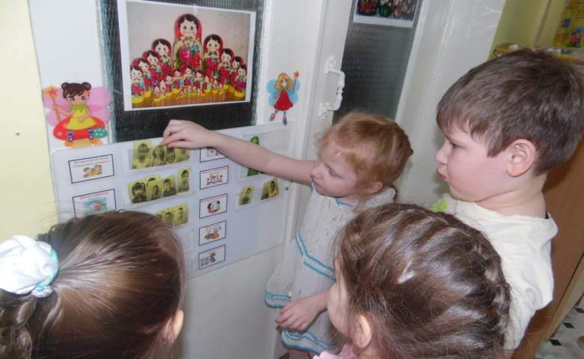
Выставки по теме недели: «Мы – красавицы матрёшки», Узоры мастеров», «История матрешки», «Русские народные сказки, шутки, прибаутки»
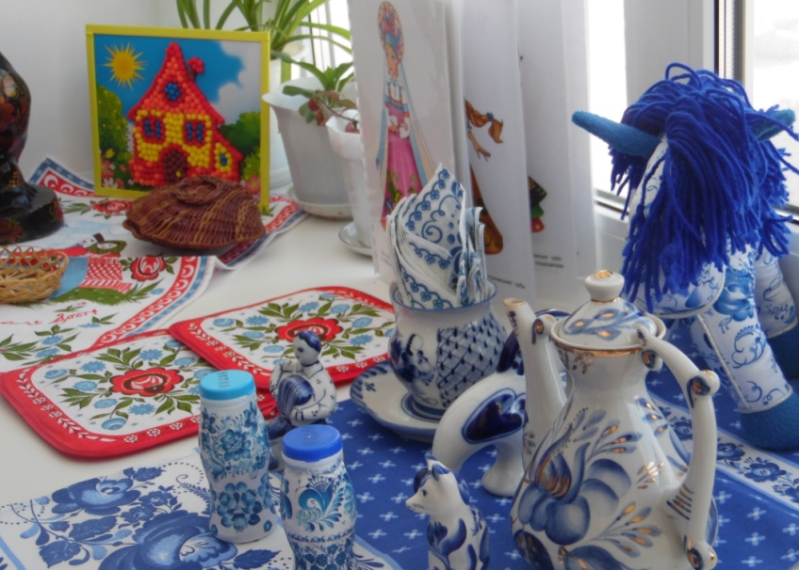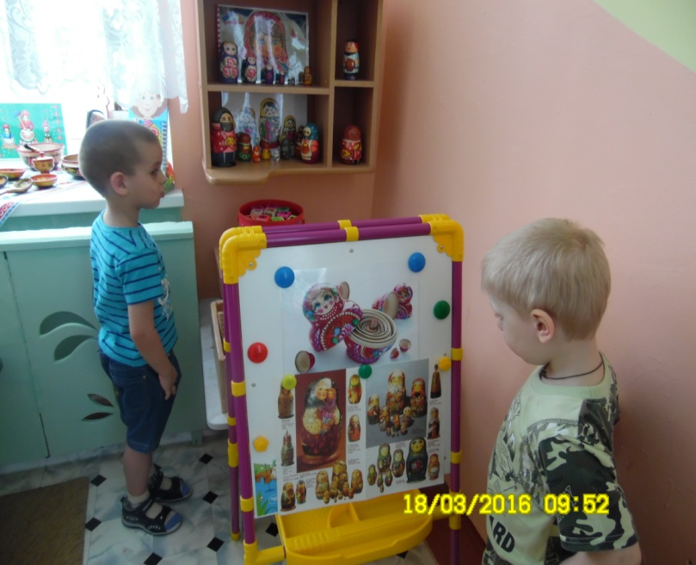
«Мини – музей «Русская изба»
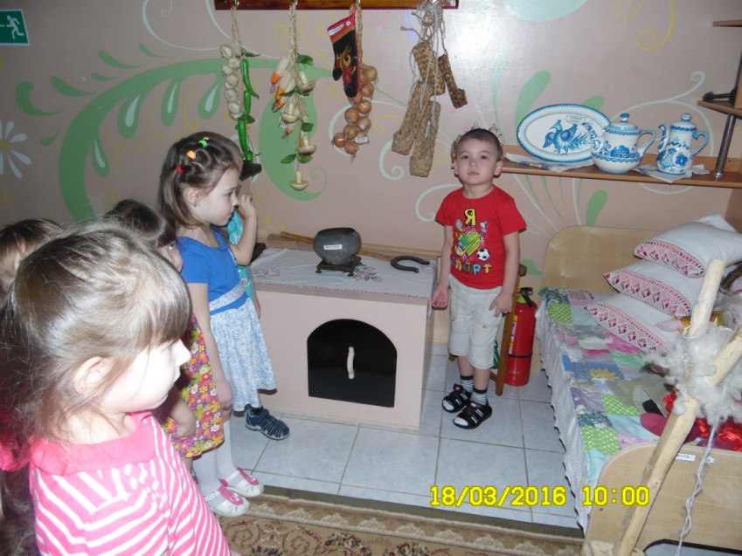
Создали условия для проявления познавательно - исследовательской активности детей.
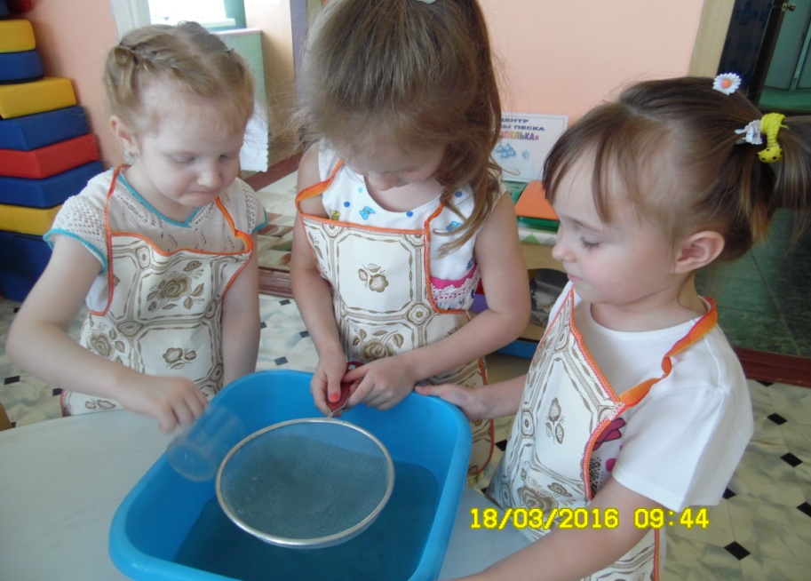
Театрализованная деятельность детей, их стремление переодеваться(«рядиться»).
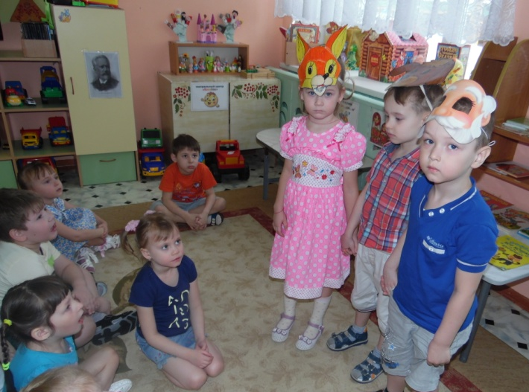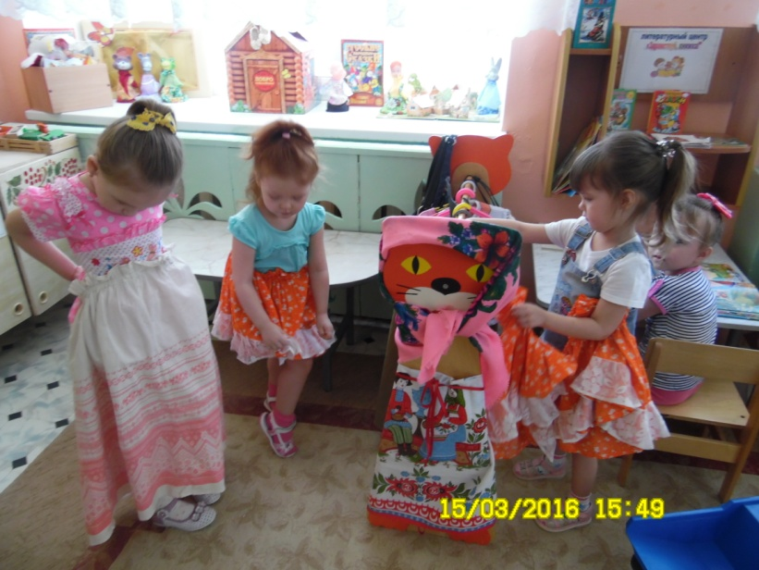
Творческие мастерские.
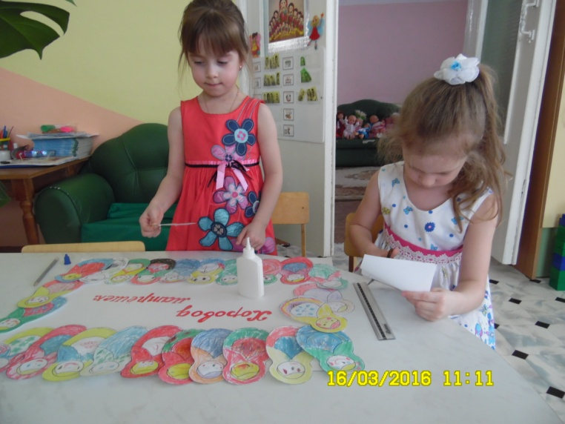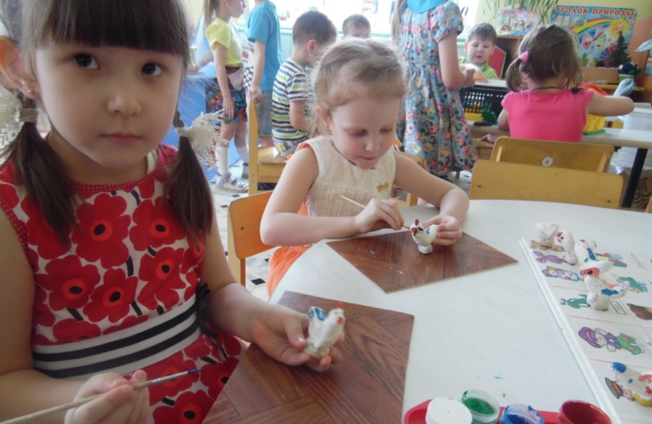
Условия для музыкальной импровизации, пения и движений под музыку.
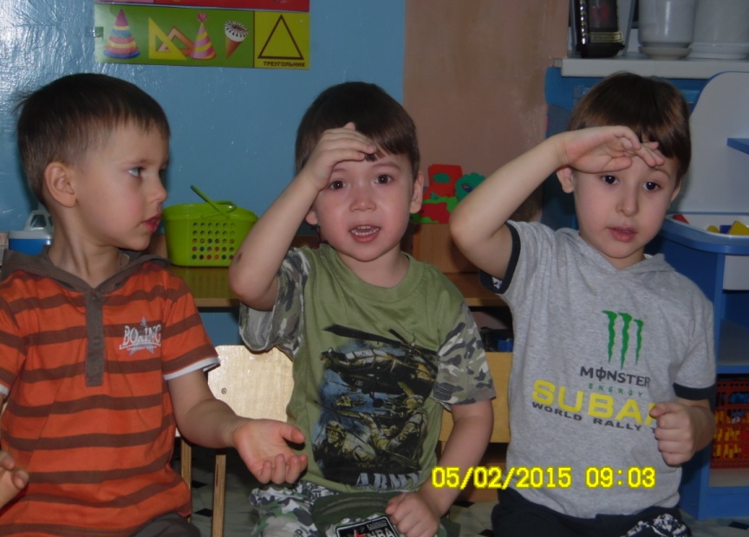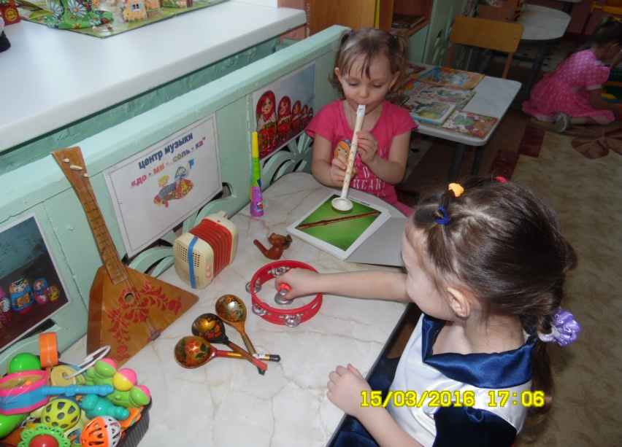
Развивающий потенциал игры определяется тем, что это самостоятельная организуемая самими детьми деятельность.
